«СОГЛАСОВАНО»  Администрация МО  «Далырский наслег»  ______________/Г.Е.Иванов/  «__» марта 2018 г  «СОГЛАСОВАНО»  ВРИО начальника ОГИБДД ОМВД РФ по Верхневилюйскому району  ____________ /Иванов Г.А./  «__» марта 2018 г |  |  | «УТВЕРЖДАЮ»  Директор  МБОУ «Далырская СОШ»  ____________/М.Р.Семенов/  20 марта 2018 г.

ПАСПОРТ
безопасности транспортного средства,
используемого для перевозки детей (автобуса)

ГАЗ 322121

УХ 201 77
(государственный регистрационный знак)

____________________________________
(реестровый номер)

2018 г.

- Общие сведения

Реестровый номер специализированного транспортного средства __________
Марка ГАЗ
Модель 322121
Государственный регистрационный знак УХ 201 77
Год выпуска: 2017
Количество мест в автобусе: 11
Приобретен за счет средств: Министерство образования и науки РС (Я)
Соответствие конструкции требованиям раздела 1.16 приложения № 6 к Техническому регламенту о безопасности колесных транспортных средств __________________________________________________________________
Дата прохождения технического осмотра: 16 марта 2018 года
Закрепление за образовательным (ми) учреждением:
МБОУ «Далырская СОШ»

- Сведения о собственнике транспортного средства

Состоит на балансе МБОУ «Далырская СОШ»
Юридический адрес собственника: 678242 с. Далыр, ул. Н.Титова, д.2
Фактический адрес собственника: 678242 с. Далыр, ул. Н.Титова, д.2

- Сведения о водителе автобуса

Фамилия, имя, отчество,  год рождения | Номер в/у, разрешенные категории,  действительно до | Дата прохождения периодического медицинского осмотра | Общий стаж /  стаж управления «Д» | Период проведения стажировки | Дата окончания занятий по повышению  квалификации | Допущенные нарушения ПДД
Тимофеев Василий Николаевич  26.11.1956 | 35 ТМ  003244  ВСДЕ  21.08.2018 | 28.03.2017 | 37/5 | 10.12.2009  13.12.2009 | 05.11.2012  09.11.2012 | -

4. Организационно-техническое обеспечение

1) Лицо, ответственное за обеспечение безопасности дорожного движения: механик: Тимофеев Василий Николаевич (Ф.И.О. специалиста)
Назначен 01.12.2008 года
Аттестован: 03.04.2009 года
Телефон: 8(41133) 2-45-38

2) Организация проведения предрейсового и послерейсового медицинского осмотра водителя: Тимофеева Василия Николаевича
осуществляет фельдшер: Иванова Наталья Михайловна
(Ф.И.О. специалиста)
на основании договора с БУЗ ВО «Верхневилюйская ЦРБ»
действительного до 31.12.2018 года

3) Организация проведения предрейсового технического осмотра транспортного средства:
осуществляет механик Тимофеев Василий Николаевич
(Ф.И.О. специалиста)

4) Место стоянки автобуса в нерабочее время:
с. Далыр ул. Н.Титова, гараж МБОУ «Далырская СОШ»
меры, исключающие несанкционированное использование:
круглосуточная охрана, ключи сдаются на вахту

5) Наличие постоянного диспетчерского контроля за движением автобуса _______________________________________________, в том числе с использованием систем спутниковой навигации GLONASS/GPS-«ГРАНИТ-НАВИГАТОР-2.07»

6) Оснащение техническим средство контроля «тахографом» Тахограф КАСБИ DT-20M дата калибровки «__» _________20__ г.

7) Фотографии транспортного средства:

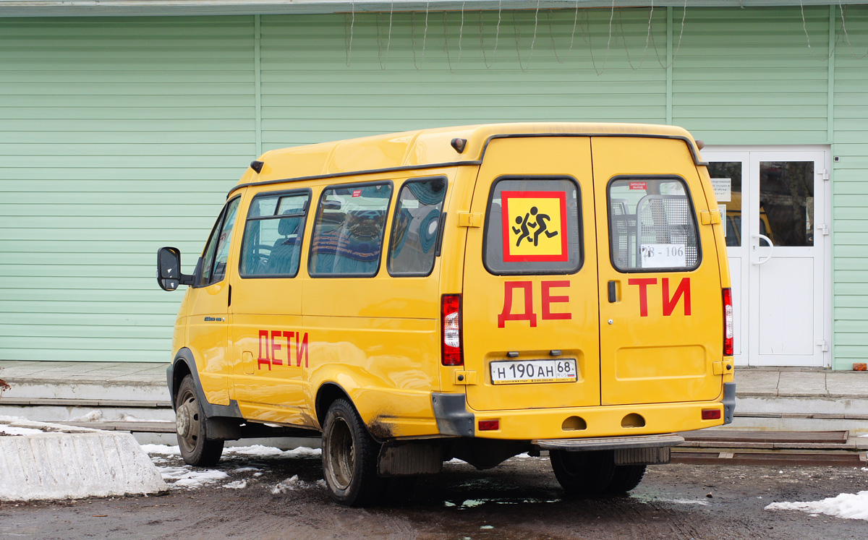
УХ 201 77

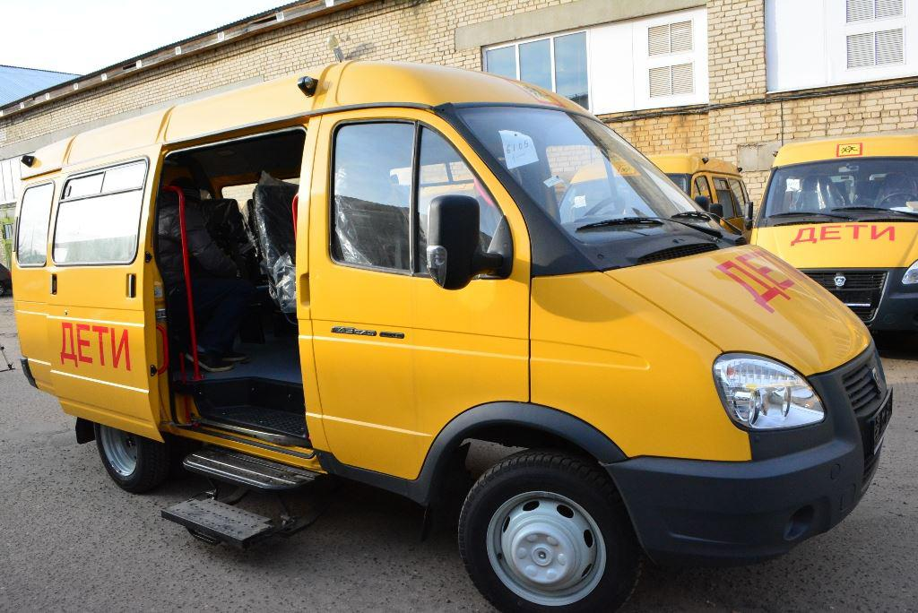
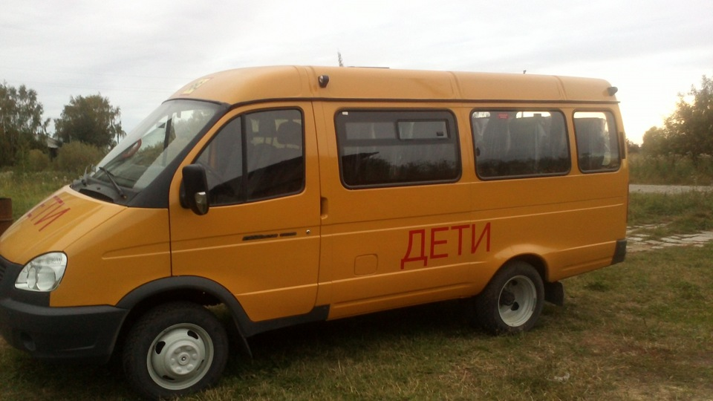

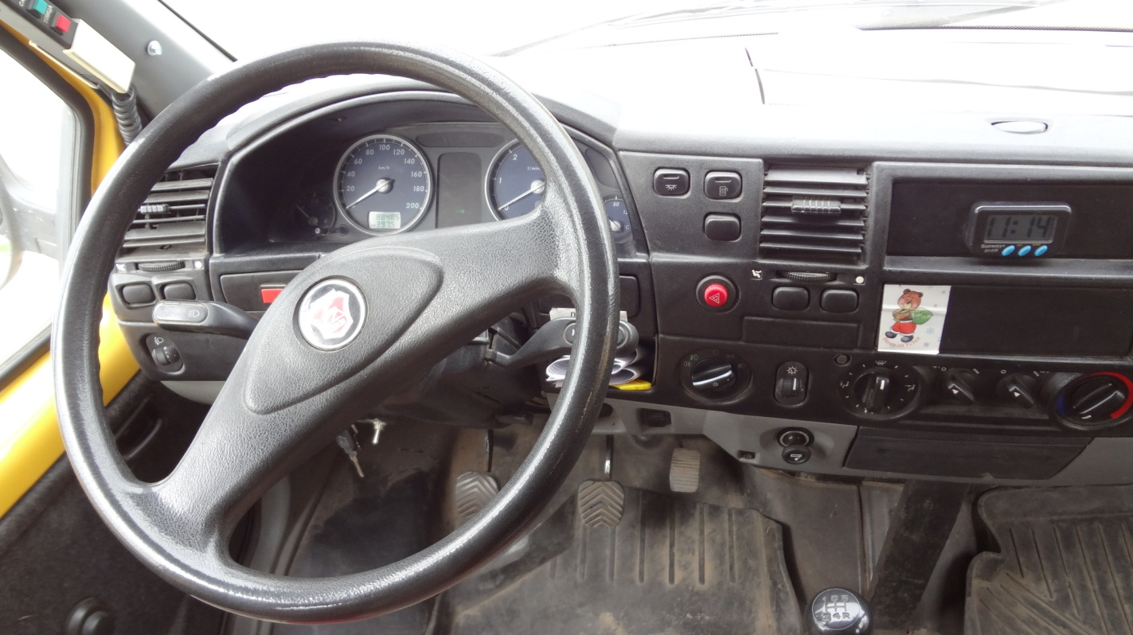

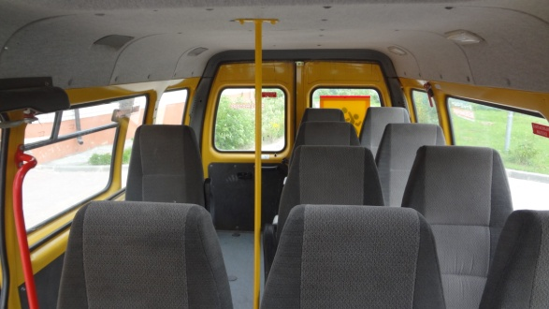

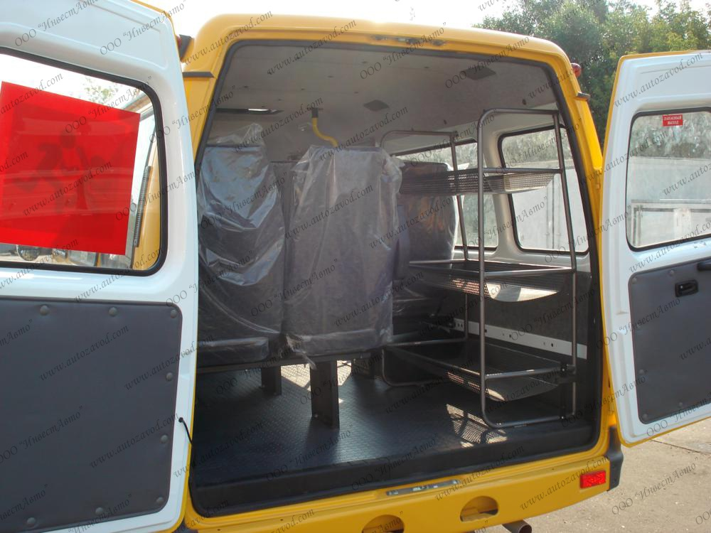

- Маршрут движения автобуса образовательного учреждения

Схема маршрута движения специального транспортного средства составляется с учетом рекомендаций к составлению схемы маршрута движения автобуса образовательного учреждения.
(В случаях, когда осуществляется перевозка детей специальным транспортным средством на экскурсии, спортивные соревнования, в лагеря, к месту сдачи государственной аттестации и единого государственного экзамена, а также в иных случаях, паспорт безопасности транспортного средства, используемого для перевозки детей (автобуса) дополняется соответствующими схемами маршрута движения )

- Организация надзора за эксплуатацией

Ответственный сотрудник Госавтоинспекции:

(должность, звание, Ф.И.О., номер приказа (распоряжения)

Дата и место проверки выполнения установленных требований при эксплуатации специализированного транспортного средства:

Выявленные нарушения______________________________________________
__________________________________________________________________

Принятые меры ____________________________________________________
__________________________________________________________________

Иные сведения _____________________________________________________

